**Program turystyczno-kulturalny kolonii letnich w Poroninie w Ośrodku MAŁGORZATA w terminie 11-22.08.2019**

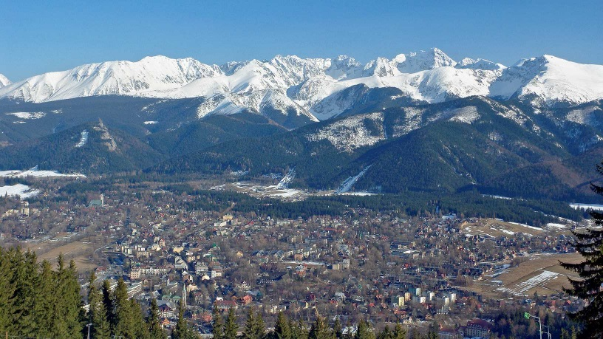

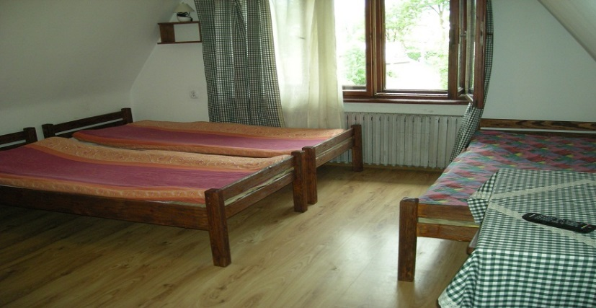

[**http://www.sieczka.podhale.com**](http://www.sieczka.podhale.com)

- wycieczka całodniowa w Tatry z przewodnikiem: Dolina Chochołowska albo  Dolina Kościeliska albo Morskie Oko,

- pobyt na targu góralskim,

- wycieczka – spacer do Kuźnic - dolnej stacji kolejki na Kasprowy Wierch, zwiedzanie Spichlerza i Wozowni,

- zwiedzanie muzeum, kościoła zabytkowego oraz posiadłości Jana Kasprowicza na Harendzie,

- pobyt i omówienie terenu kompleksu skoczni narciarskich Wielka Krokiew,

- pobyt na Gubałówce i omówienie panoramy Tatr,

- pobyt na deptaku turystyczno-handlowym na Krupówkach,

- wycieczka w Tatry: Dolina Ku Dziurze, Droga pod Regle, - wejście na Galicową Grapę w Poroninie - najwyższą górę Poronina,

- spacery po okolicy,

- konkursy,

- turniej tenisa stołowego i gry w bilard,

- dyskoteki,

- gry i zabawy,

- piesza wycieczka na stację narciarską Harenda,

- kąpiele w górskiej rzece

- pobyt w Aquparku w Zakopanem albo w kąpielisku Szymoszkowa,

- ognisko z pieczeniem kiełbasek,